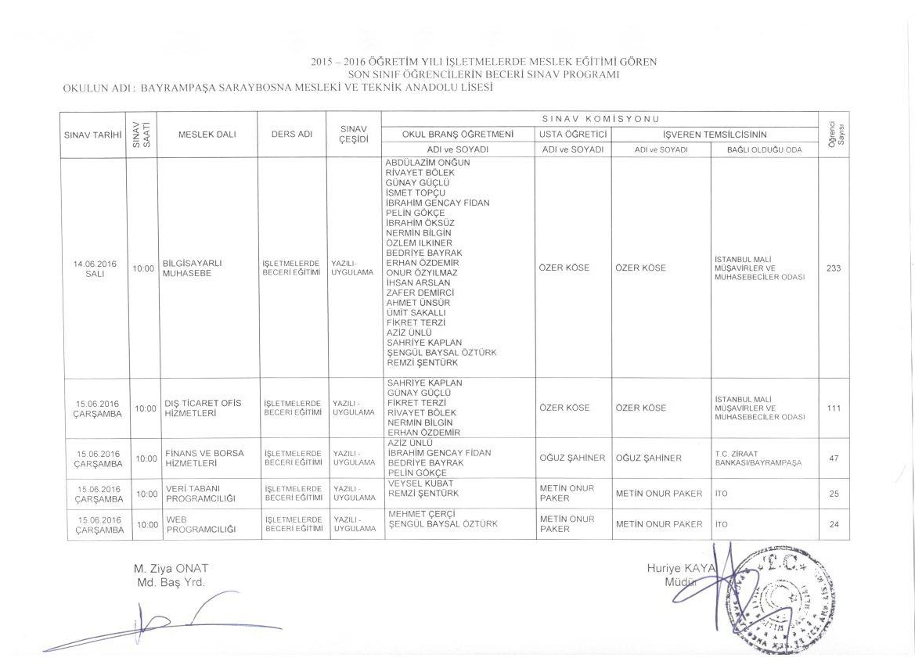

2015– 2016 ÖĞRETİM YILI İŞLETMELERDE MESLEK EĞİTİMİ GÖREN
SON SINIF ÖĞRENCİLERİN BECERİ SINAV PROGRAMI
OKULUN ADI : BAYRAMPAŞA SARAYBOSNA MESLEKİ VE TEKNİK ANADOLU LİSESİ
SINAV TARİHİ | SINAV SAATİ | MESLEK DALI | DERS ADI | SINAV ÇEŞİDİ | S I N A V K O M İ S Y O N U |  |  |  | Öğrenci Sayısı
 |  |  |  |  | OKUL BRANŞ ÖĞRETMENİ | USTA ÖĞRETİCİ | İŞVEREN TEMSİLCİSİNİN
 |  |  |  |  | ADI ve SOYADI | ADI ve SOYADI | ADI ve SOYADI | BAĞLI OLDUĞU ODA
15.06.2016  ÇARŞAMBA | 10:00 | BİLGİSAYARLI MUHASEBE  (Mesleki Açık Öğretim) | İŞLETMELERDE BECERİ EĞİTİMİ | YAZILI -  UYGULAMA | ABDÜLAZİM ONĞUN  İBRAHİM ÖKSÜZ  ZAFER DEMİRCİ  AHMET ÜNSÜR  ÜMİT SAKALLI  ÖZLEM İLKİNER  VEYSEL KUBAT  MEHMET ÇERÇİ  İHSAN ARSLAN  İSMET TOPÇU  ONUR ÖZYILMAZ | ÖZER KÖSE | ÖZER KÖSE | İSTANBUL MALİ  MÜŞAVİRLER VE  MUHASEBECİLER ODASI | 74
MESLEKİ AÇIKÖĞRETİM YÜZ YÜZE EĞİTİM PROGRAMI

